28 | 27 | 26 | 25 | 24 | 23 | 22 | 21 | 20 | 19 | 18 | 17
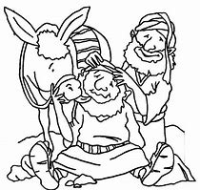  29 | 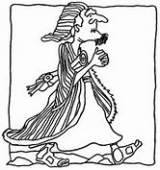 |  |  |  |  |  |  |  |  |  |  | 16
30 |  |  | 49 | 48 | 47  52 | 46 | 45 | 44 |  |  | 15
31 |  |  | 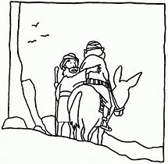  53  50  51 |  |  |  |  |  | 43 |  | 14
32 |  |  |  |  |  |  |  |  | 42 |  | 13
33 | 34 | 35 | 36 | 37 | 38 | 39 | 40 | 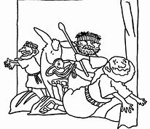  41 |  |  | 12
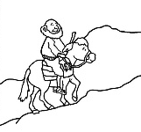  START |  |  |  |  |  |  |  |  |  |  |  | 11
 |  | 1 | 2 | 3 | 4 | 5 | 6 | 7 | 8 | 9 | 10

Spelopdrachten

2- Jezus zegt dat je voor iedereen aardig moet zijn. Zeg iets aardigs tegen diegene die rechts van je zit.

5- De meneer gaat een lange reis maken op zijn ezel. Kies één van de spelers uit als ezel. Klim op
zijn rug en loop samen een rondje door het lokaal. De ezel roept natuurlijk onderweg IA- IA- IA.

9- De meneer reist helemaal alleen op een gevaarlijke weg. Hij wordt bang en gaat sneller
lopen. Ga twee plaatsen vooruit.

12-De rovers komen en vechten met de man. Druk handje met één van de spelers (je mag zelf
kiezen met wie) . Diegene die wint mag één hokje vooruit. Diegene die verliest moet één hokje
achteruit.

16- De rovers stelen al het geld van de man en laten hem gewond achter. Sla één beurt over.

20- De man ligt op de grond en probeert te gaan staan. Hink op één been een rondje in het lokaal.

21- Er komt een dominee voorbij, maar hij loopt met een boog om de man heen.
Dat is niet aardig. Ga terug naar hokje 17.

25- Er komt een rechter voorbij, maar hij helpt de man ook niet. Hij denkt alleen aan zichzelf.
Wissel je pion met iemand die op een ander hokje staat (diegene komt dus op jouw plekje te
staan en jij op zijn plekje).

28- De Samaritaan stopt en helpt de man wel. Ga twee plaatsen vooruit.
31- De Samaritaan maakt de wonden schoon. Plak een pleister op je linker buurman/buurvrouw.
De pleister kan je bij je juf/meester halen.

34- De man heeft een wond op zijn hoofd. Wikkel een verband (toiletpapier) om het hoofd
van de speler die rechts naast je zit (niet om zijn gezicht!).

38- De Samaritaan geeft de man wat water te drinken. Vraag aan de spelers in je groepje
wie er dorst heeft. Schenk een bekertje water voor hen in.

42- De Samaritaan zet de man op zijn ezel en gaat er zelf naast lopen. Wat aardig!
Ga 2 plaatsen vooruit.

45- De Samaritaan betaalt de herbergier. Haal een muntdropje (of chocolademunt) bij de
juf/meester en leg de munt op nummer 53. Deze munt is straks voor de winnaar.
47- De man moet een paar nachtjes in de herberg blijven. Sla één beurt over.

51- De man die gewond is bedankt de Samaritaan voor al zijn hulp. Pak de lippenstift en een paar
blaadjes. Stift je lippen en zet een kusje op elk blaadje. Geef een blaadje met een kus aan alle
spelers in je groepje.

LET OP: Je hoeft niet precies op hokje 53 te eindigen. Gooi je 5 en is hokje 53 nog maar
twee plaatsen vooruit dan heb je ook gewonnen. Je hoeft dus niet terug!

